Validação teórica através dos cálculos.
link imagem
https://upload.wikimedia.org/wikipedia/commons/thumb/8/80/Tuned_circuit_animation_3_300ms.gif/400px-Tuned_circuit_animation_3_300ms.gif

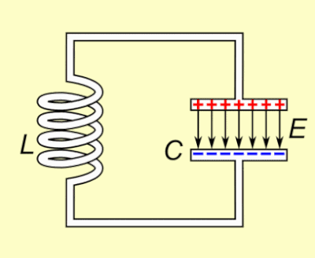

Asima é um gif que demostra o indutor e capacitor carregando e descarregando um sobre o outro.

Determinando as características do circuito tanque:

Já falamos que o nosso circuito se encontra operando a uma frequência de 50 kHz, porem ainda não explicamos matematicamente da onde esta frequência é determinada, e qual são exatamente os valores de tensão e corrente sobre o indutor, estes valores são necessários pois são os valores usados para determinar os resultados das equações de Maxwell que viram a ser ainda deduzidas e estas mostraram o funcionamento do peojeto.

Em nosso projeto usamos componentes comerciais que tem todos seus valores conhecidos, porem temos a necessidade de construir um indutor o nosso laço indutivo e saber a exata indutância deste componente e a exata frequência que vai fazer oscilar o circuito tanque é crucial para o funcionamento deste.

Temos um equipamento que mede componentes eletrônicos porém este só é preciso para medir resistores e capacitores, indutores este nos da um valor aproximado, assim determinamos que o valor da capacitância é 222 nF (com precisão do equipamento de ate 3 casas após a virgula ou seja ele consegue determinar pF) e indutância na casa dos 50µH.

Assim de modo experimental utilizamos um osciloscópio para visualizar a tensão no tempo sobre o indutor, experimentamos algumas frequências, determinando estes a partir da equação que determina a frequência de oscilação de um circuito tanque:

E no osciloscópio experimentamos ate encontrar a frequência que apresentava uma frequência com um sinal senoidal quase perfeito e de maior amplitude.

Assim a frequência encontrada foi 50 kHz com uma tensão de

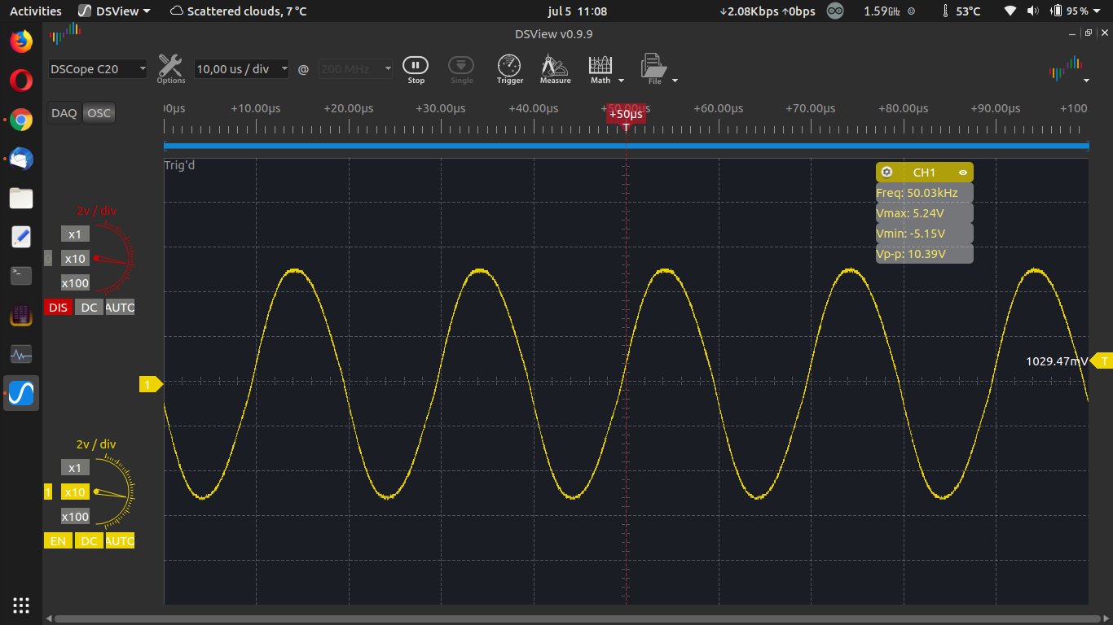
90mV de diferença entre o pico positivo e negativo, e o que são estes 90mV é o ruido da rede um Vrippel que circula em conjunto do nosso sinal que faz com que ele não fique perfeitamente equilibrado.

Assim a partir da fórmula da frequência do circuito tanque obtemos L.

Com valor de tensão sobre o indutor e seu valor de indutância agora podemos usar a fórmula da corrente e através da corrente sua tensão, estas equações serão necearias para demostrar as características magnéticas do laço.

Equacionamento magnético.

Das equações de Maxwell a que explica e demostra o funcionamento de um laço indutivo é a lei de Faraday-Lenz que pode ser expressa como:

* Que já foi descrita em termos de porque é usada (fazer na parte teórica a explicação do porque esta funciona, ou seja ou variar um fluxo através de uma superfície gera uma corrente que gera uma tensão esta gera um campo e este campo que interfere no campo que estamos gerando)

Que em termos de E e B pode ser descrita como:

Esta última equação tem a forma integral no tempo da Lei de Faraday com base neste que será feita a validação de funcionamento do circuito apresentado pois estamos trabalhando com um campo variando no tempo.

Para chegarmos na equação da Lei de Faraday primeiro teremos de determinar o campo magnético H para o laço indutivo, para isso utilizaremos a lei de Biot-Savart:

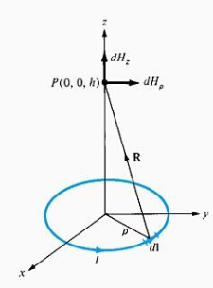
Que tem formato:

E descreve que, quando temos uma corrente elétrica através de um anel circular temos (imagem acima) teremos o aparecimento de um campo magnético sobre este, assim a partir desta podemos determinar a equação do campo magnético na região no interior e sobre o anel.
A partir desta podemos deduzir a equação de

Com:

Assim:

*Porem na direçãotemos:

que quando integrados em fica:

Assim ficamos somente com:

Porem como temos um laço formado por N anéis a equação de H fica:

Ou seja cada anel vai gerar o seu campo magnético que somados gera o campo magnético total do laço.

Assim a partir de H podemos determinar e utilizar este agora sim para determinar forma integral no tempo da Lei de Faraday para o laço.

Onde a superfície é a superfície dS é a do objeto que o fluxo magnético gerado pelo laço atravessa.

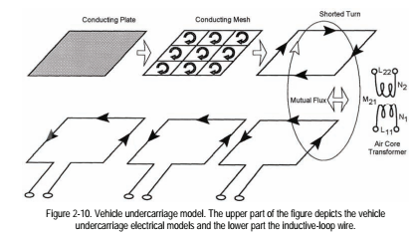

Modelo da superfície inferior de um veículo, analogia a um transformador com núcleo de ar.

* explicar melhor esta modelagem

Assim para um objeto retangular temos
E para um objeto circular temos
E em ambos os casos N = 1

E ainda temos de determinar a indutância mutua do objeto, que é determinada a partir da equação do fluxo magnético que pode ser reescrita usando a equação de B deduzida a partir da lei de Faraday-Lenz

*Na demostração dos cálculos veremos que esta não é uma equação que depende do tempo e sim da distância.

Agora assim temos todos valores e equações para demostra o funcionamento matematicamente do laço:

H1 e B1 sem objeto distancia h = 0cm

Aqui temos o campo magnetístico e a densidade de fluxo magnéticos gerados pela passagem de corrente no indutor, medidos a uma distância zero do centro do laço sem a presença de objeto condutor sobre o laço.
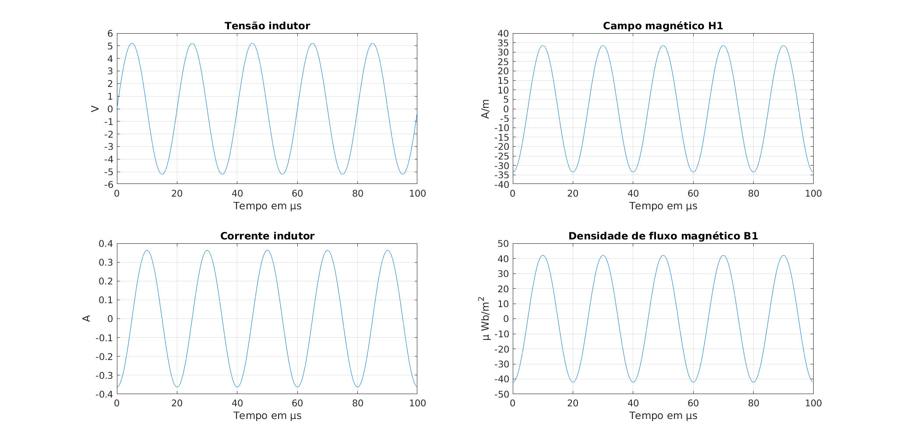

H1 e B1 sem objeto distancia h = 5cm
Aqui temos o campo magnetístico e a densidade de fluxo magnético gerada pela passagem de corrente no indutor, medidos a uma distância 5cm do centro do laço sem a presença de objeto condutor sobre o laço. Assim fazendo uma analogia que quanto maior a distância do centro menor sera a intensidade do campo e do fluxo.
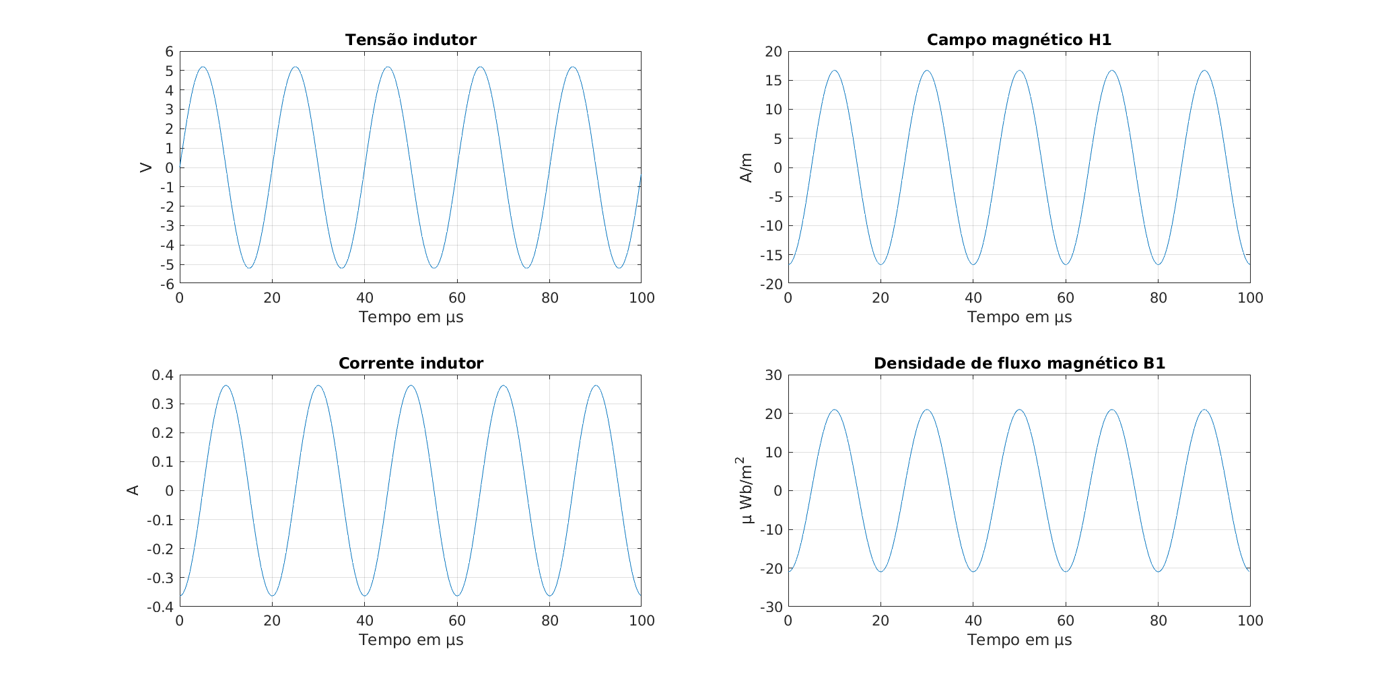

Com o objeto a 5 cm temos no objeto.
Agora introduzindo um objeto condutor de eletricidade a uma distância de 5cm, este objeto tem um raio de 7cm, assim temos o fluxo, Vfem, indutância mutua e corrente no objeto.
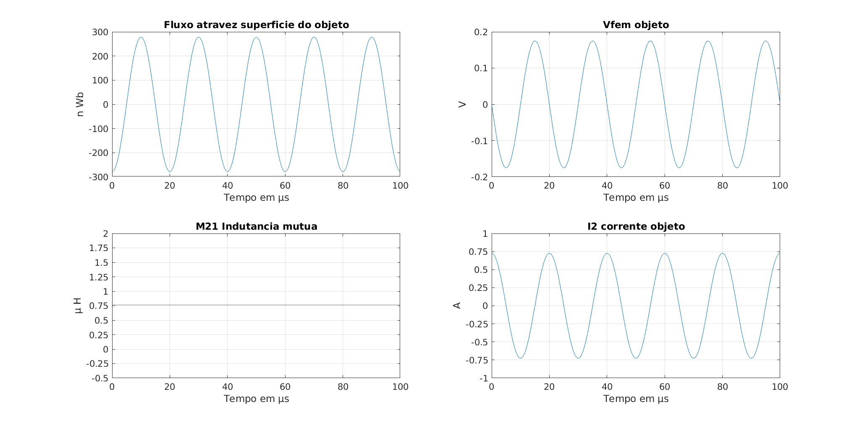

Assim aqui vemos que devido ao equacionamento a indutância fica constante invariável no tempo, dependendo somente da distância do objeto a fonte magnética.

Com o objeto a 5 cm temos no objeto.
Demostrando gráfica principal de funcionamento do projeto.
Temos um fluxo através da superfície e a lei de Faraday-Lenz explica que este vai gerar uma corrente contraria a este fluxo. Assim no gráfico podemos ver claramente este resultado.
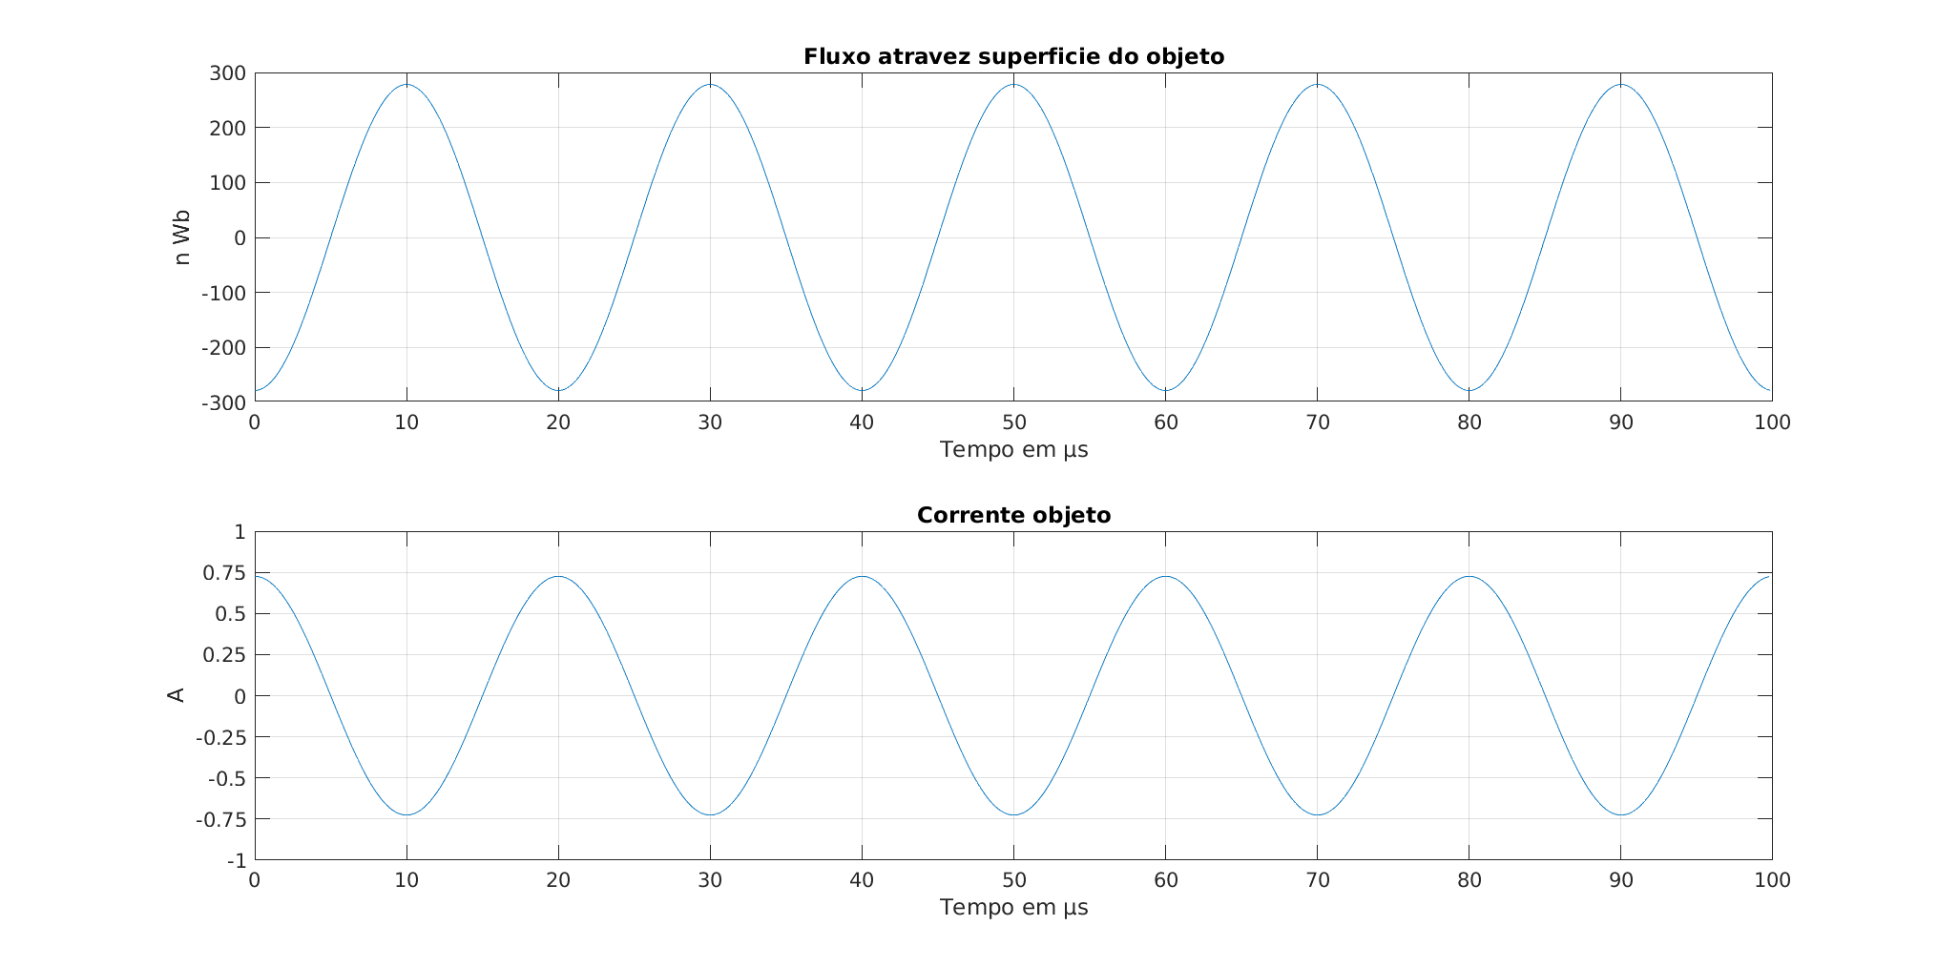
Perfeito sincronismo inverso, a medida que um sinal sobe o outro desce e vice-versa.

Melhorar colocar certinho a explicação da corrente inversa ao fluxo.
H2 e B2 distancia h = 5cm do objeto centro laço
E agora com analogia ao segundo gráfico que mostramos o gráfico de para H1 e B1 fazemos o mesmo para H2 e B2.
Aqui temos o campo magnetístico e a densidade de fluxo magnéticos gerados pela passagem de do fluxo magnético do laço através da superfície, medidos a uma distancia 5cm do centro da superfície ou seja no centro do laço.
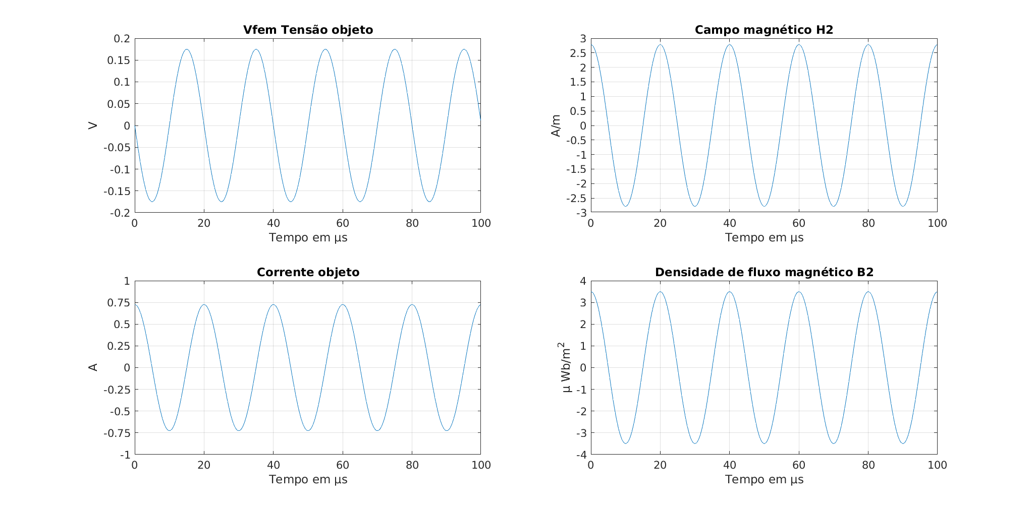

Vfem, corrente defasada de +90° da tensão, e o campo magnético e fluxo magnético em relação a corrente no objeto.

Ta muito bem fizemos um radar de panelas... Mas é para um veículo como fica o laço e os resultados?

Voltando a imagem inicial, estamos medindo o campo H e as equações derivadas de H em relação a um ponto no centro do laço assim se fizermos um laço real com medida de 1,5m de diâmetro (75cm de raio) como fica o resultado?
A uma distancia de 5cm de altura do centro do laço temos.
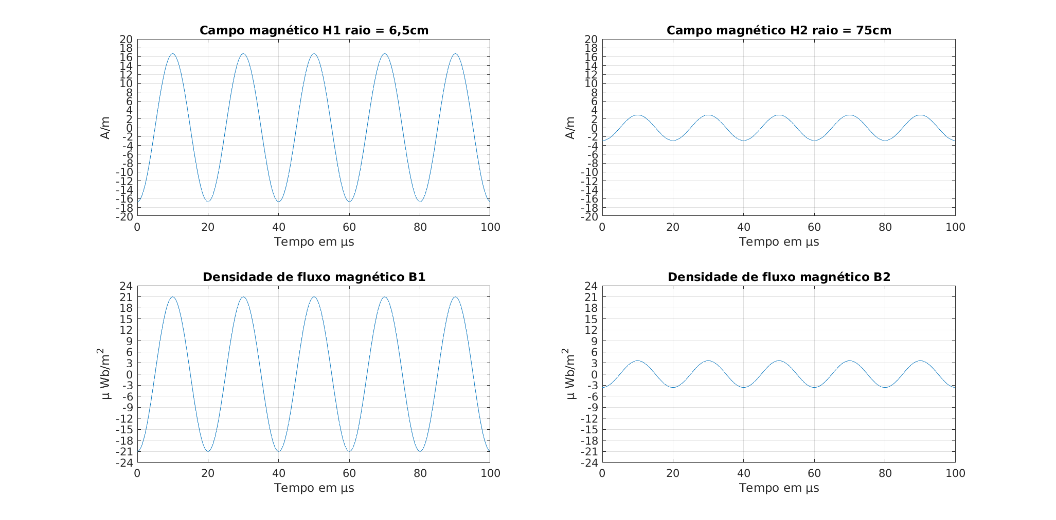

Colocando em perspectiva, com a magnitude do sinal na mesma escala, temos que no centro do nosso laço o campo é 5.7841 menor no laço maior.

Mas temos que lembrar que quando o veículo estiver sobre o laço ele vai afetar o campo com um todo e assim podemos demostrar que sim existe um campo bem mais forte do que o que se encontra no centro do laço a uma distância diferente do centro.
Temos que a intensidade do campo magnético é mais forte no interior do laço, porém o efeito que estamos tendo é que o laço é tão grande que no ponto h sobre o centro do laço este campo é mais fraco que em um laço menor pois agora a distância ate o centro é muito maior. Assim temos a imagem mostrada abaixo que ilustra que ao mantermos a altura mas alteramos a distancia do ponto em relação ao anel teremos um novo ponto e neste novo ponto uma intensidade maior do campo.
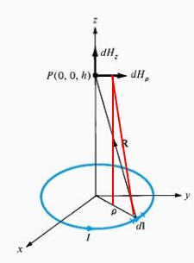

Então vamos medir o campo magnético em um ponto (x, y, h) afastado do centro.

O que muda do original:

Original:

Novo:

Assim com este ρ₂ localizado na metade entre o centro do anel e o anel ou seja
Obtemos o seguinte gráfico.
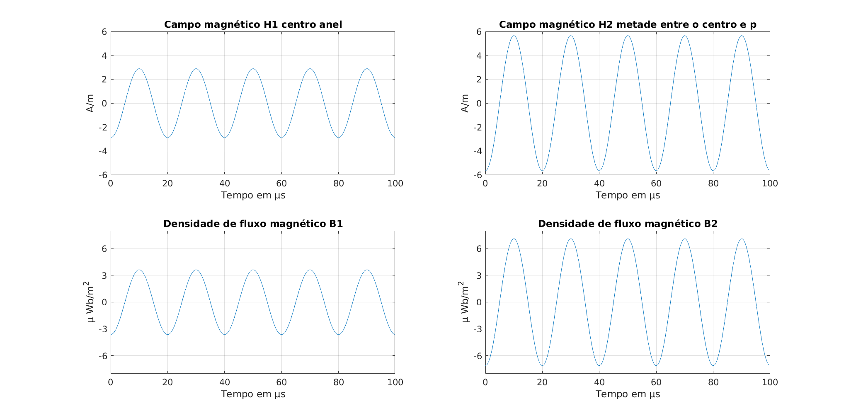

Onde na esquerda temos H e B no centro do anel e a direita sobre o ponto (x,y,h) com
Assim demostrando que a medida que nos aproximamos do anel temos uma maior campo magnético e este campo magnético ao redor do anel tera sim intensidade o suficiente para identificar o veículo quando este próximo ou sobre o anel. Porem é necessário saber que este campo só sera maior se mantermos uma distância h, caso nos aproximarmos muito próximo do anel a intensidade do campo diminui.

Esta imagem demostra isso que o campo é mais intenso a uma distancia h um pouco afastada do centro a medida que nos aproximamos do anel a intensidade diminui.

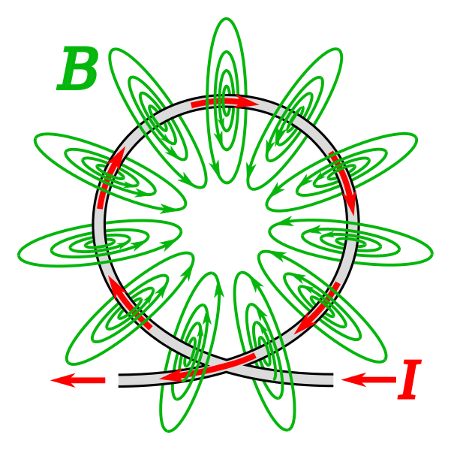
O funcionamento prático:
Animação onde aproximamos e afastamos o objeto a um dos laços.
Gif osciloscópio, variando a distância temos o seguinte gráfico.

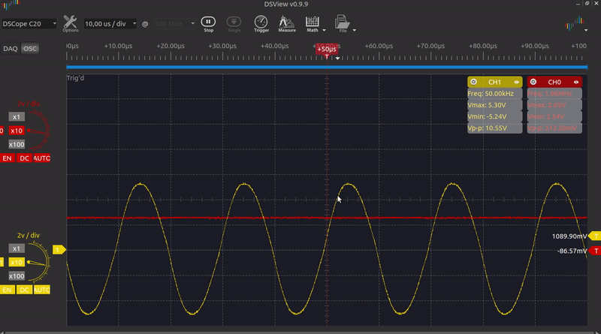

E pra demostrar que as deduções e calculo estão corretos, foi reproduzido o mesmo efeito variando a distância e o tempo (5 períodos do sinal, distancia de 0 a 30cm) no Matlab e usando todas as equações demostrada podemos reconstruir matematicamente a tensão sobre o indutor.
Gif matlab



